Il museo Morpurgo
Molte foto possono essere ingrandite facendo clic sopra con il pulsante sinistro del mouse

Premessa
E' trattato sul forum alla pagina https://www.atrieste.eu/Forum3/viewtopic.php?f=90&t=6681

La storia
I fratelli Morpurgo, di una famiglia ebrea originaria di Marburg ora Maribor, si stabilirono nell'Ottocento a Trieste, sposarono due sorelle parenti del loro socio Mondolfo e fecero fortuna ottenendo un cavalierato (Ritter) che dava il titolo di barone, a cui aggiunsero il titolo di Nilma
Comprarono o fecero costruire la casa di via Imbriani dove vissero in un appartamento che arredarono con larghezza in stile fine Ottocento. Carlo Marco morì senza figli, l'altro Giacobbe/Giacomo ebbe due figli, Matilde che ai primi del secolo scorso, nel 1905, si convertì al cattolicesimo per sposare un principe Colonna e trasferirsi a Roma, e il fratello Giuseppe Mario che invece passò al cattolicesimo più tardi ed essendo senza eredi lasciò al Comune di Trieste la casa con arredamento, collezioni, una tenuta agricola…
Il Museo è aperto con parsimonia, attualmente una volta alla settimana, o in occasioni di giornate dei musei aperti..
le stanze , con le pesanti tappezzerie e tendaggi del tempo, sono illuminate artificialmente, con le persiane chiuse per non rovinare (ulteriormente in qualche caso) le stoffe ed evidenziare i bei lampadari

I corridoi interni
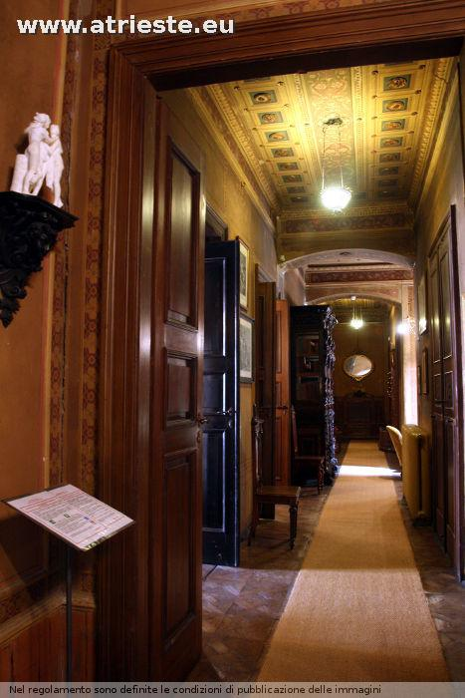

La sala da pranzo
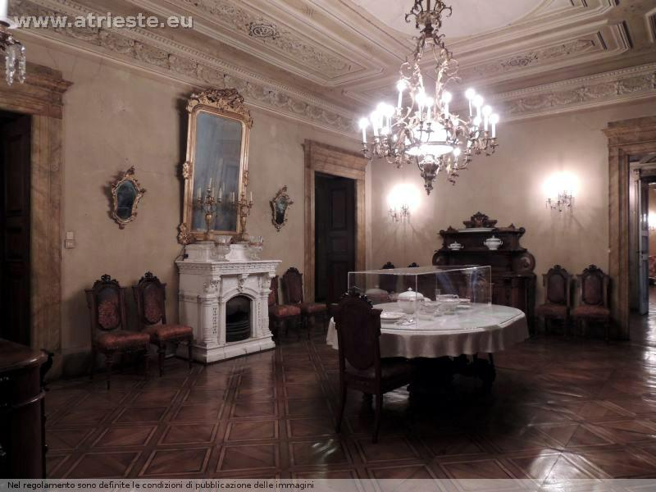
con le porcellane di Giacomo a bordo rosa
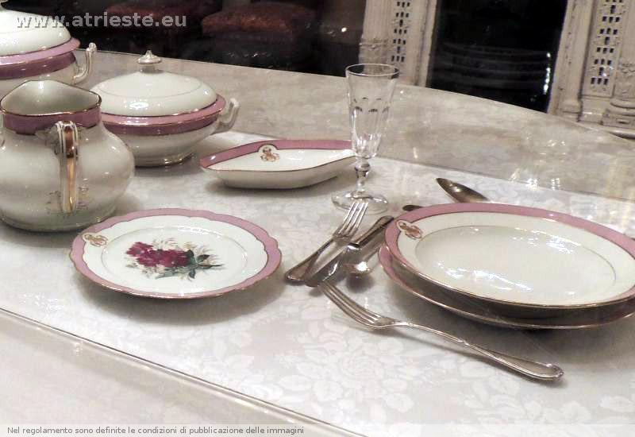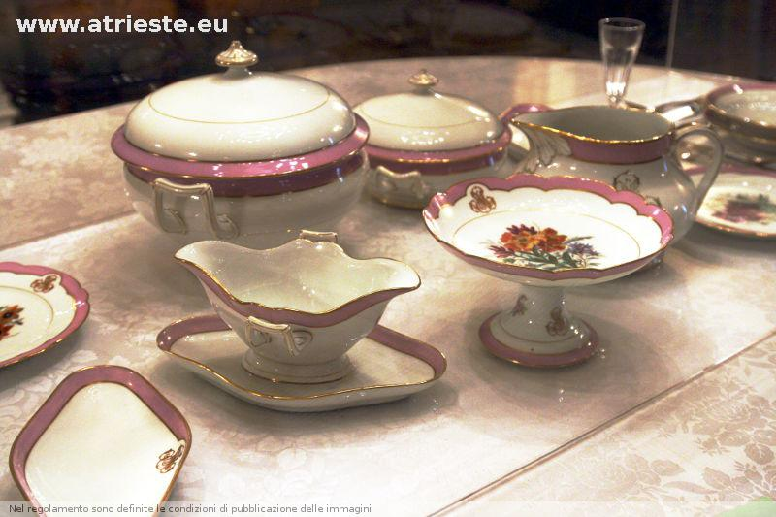
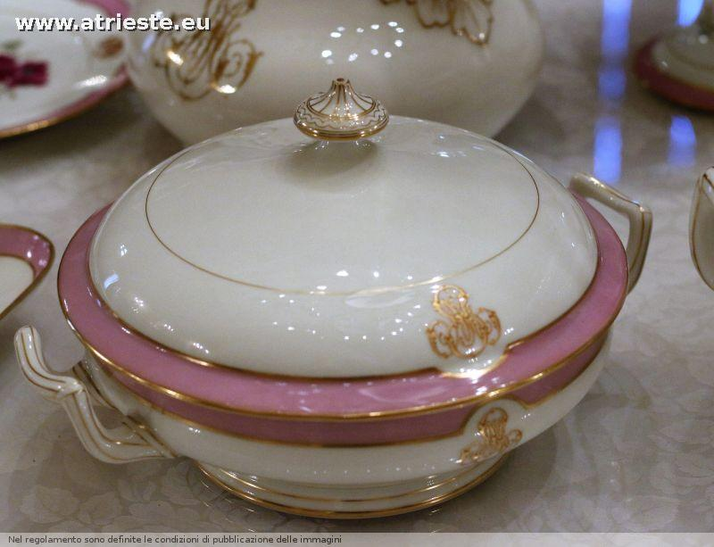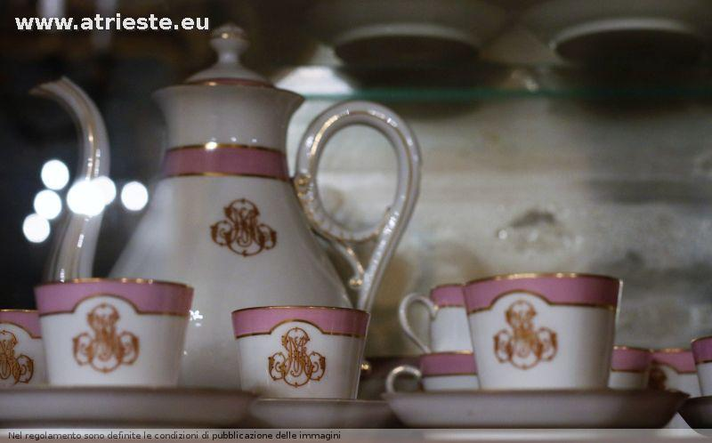
a bordo verde quelle di Marco
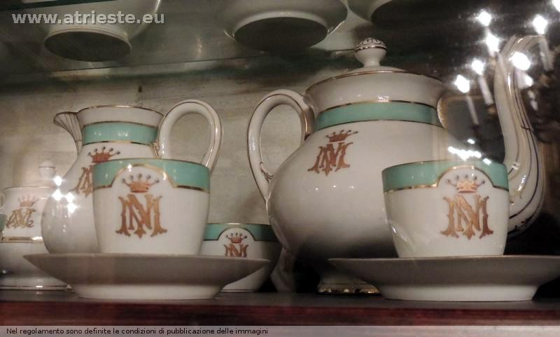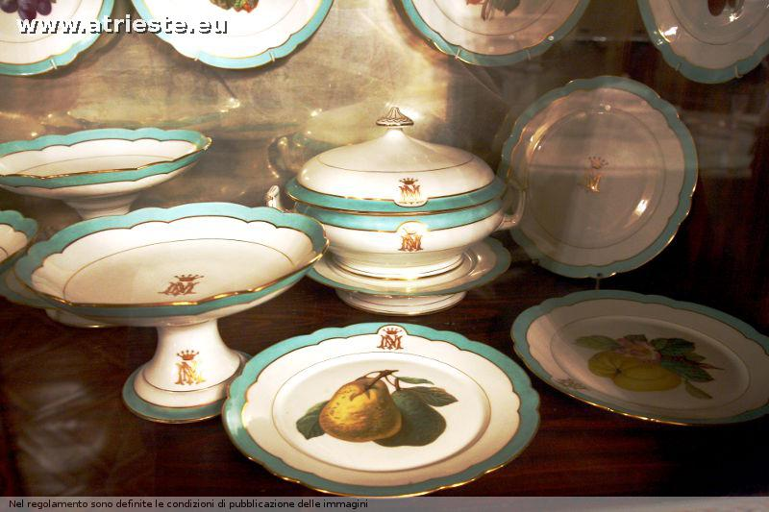
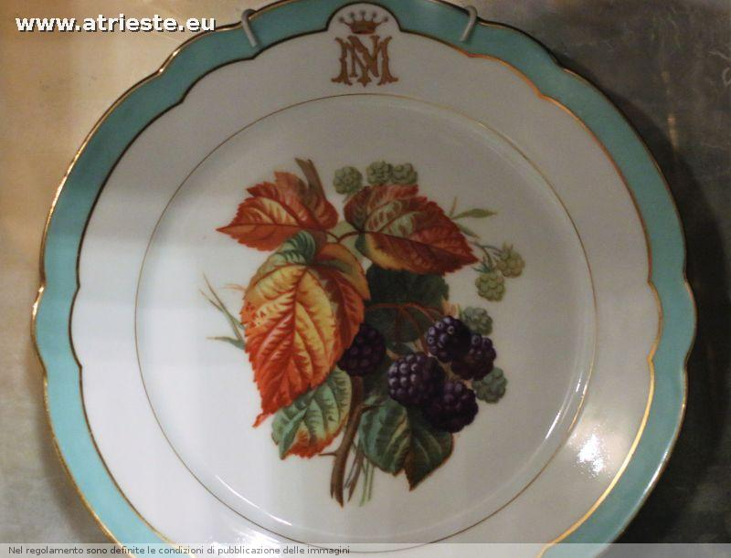

Il salone di musica dai tendaggi rossi
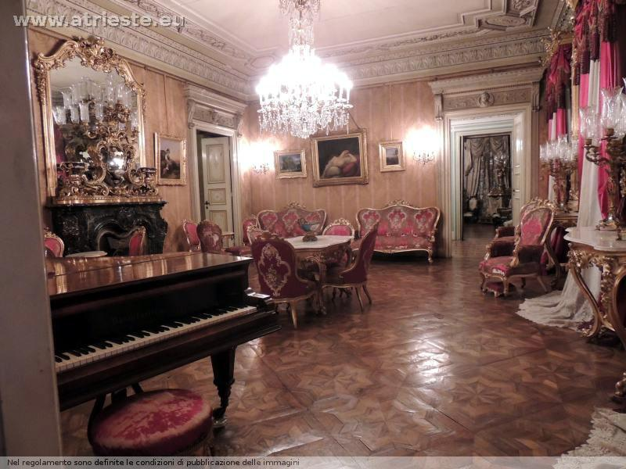
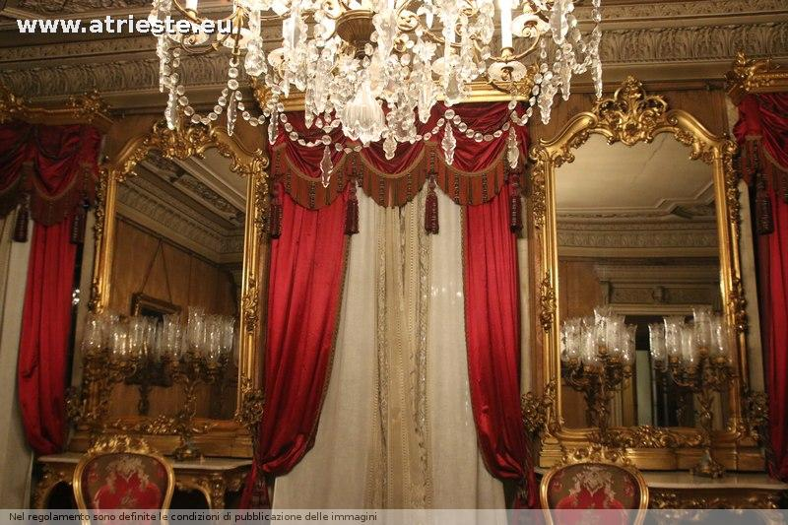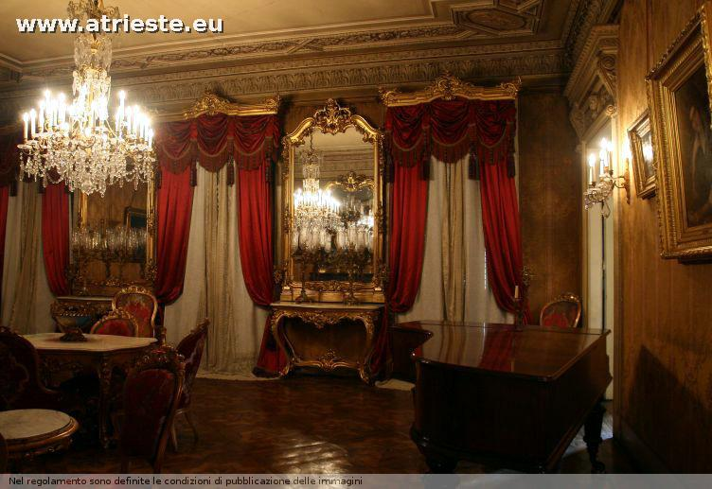
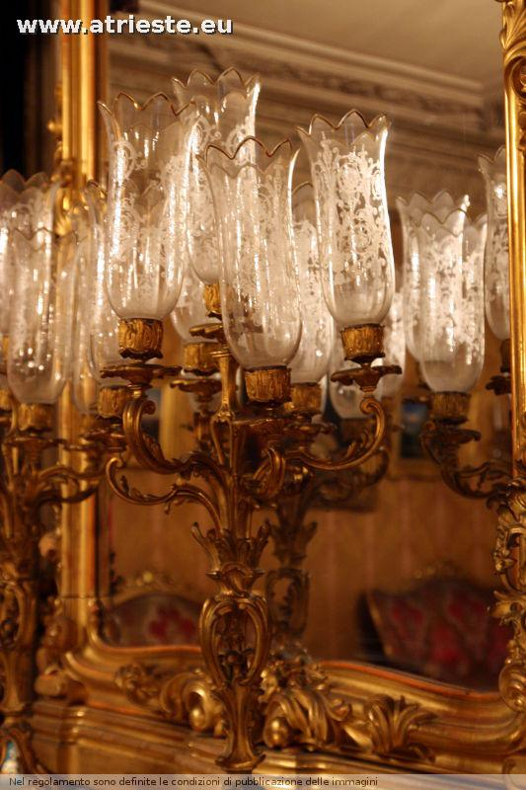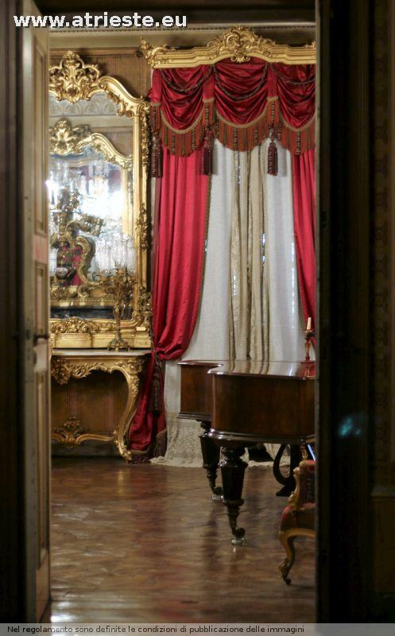
con un portapiante cinese
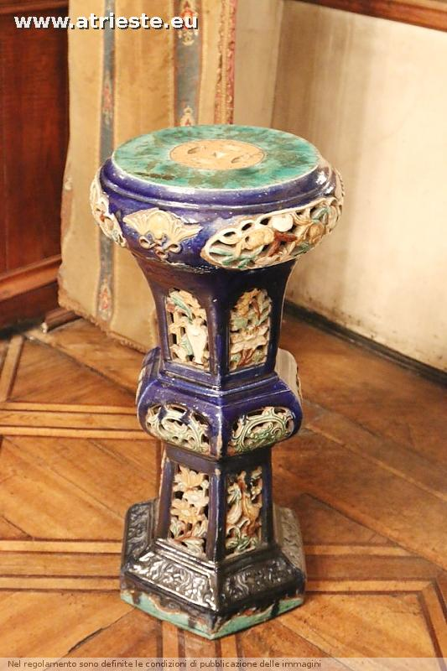
i sovraporte
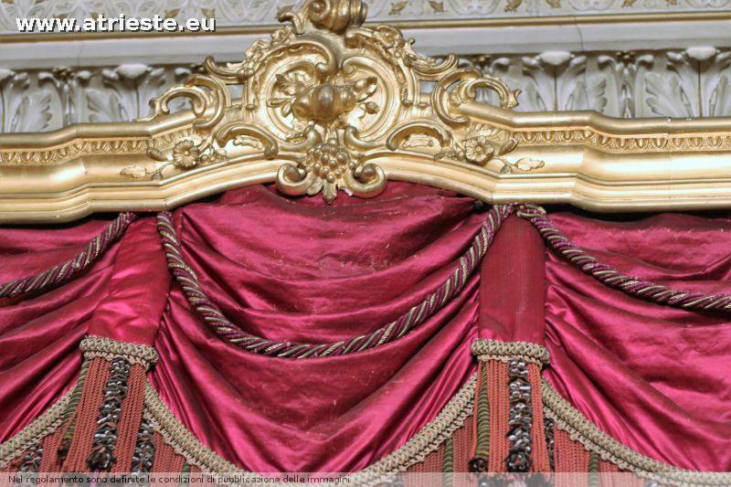
La Fanciulla dormiente di Natale Schiavoni
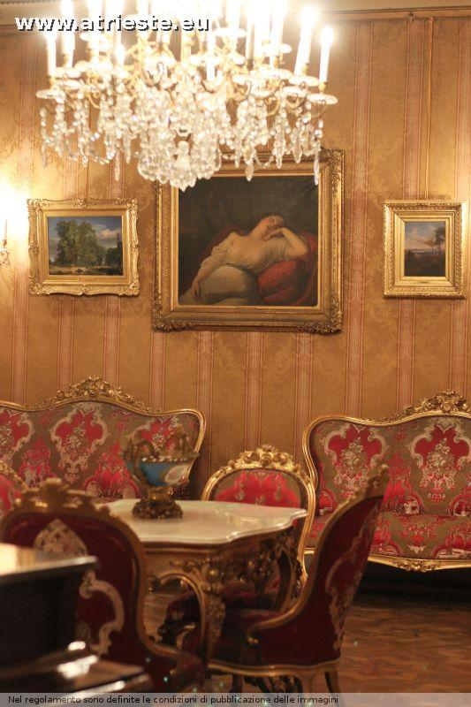
i bronzi
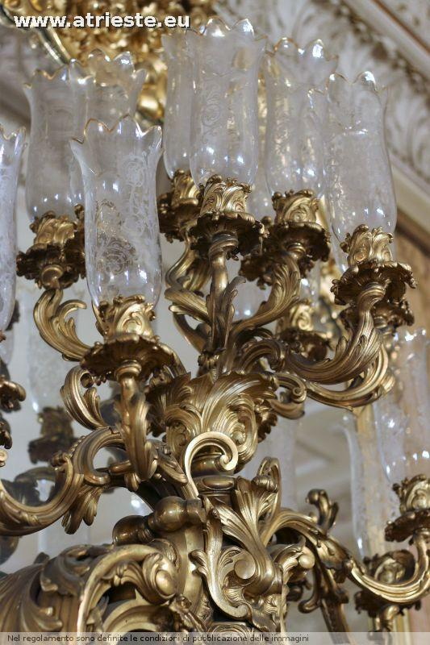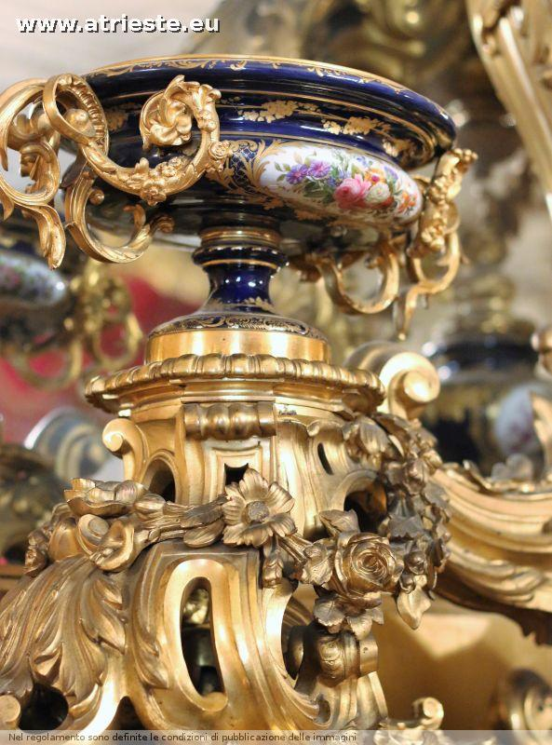
i pizzi delle tende
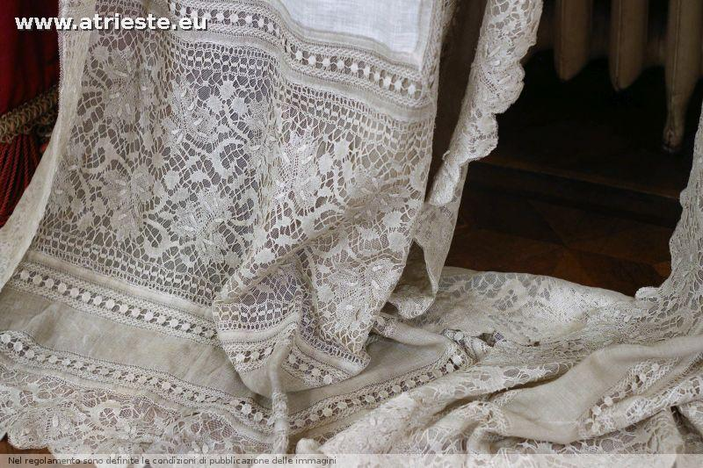

Salottino di passaggio
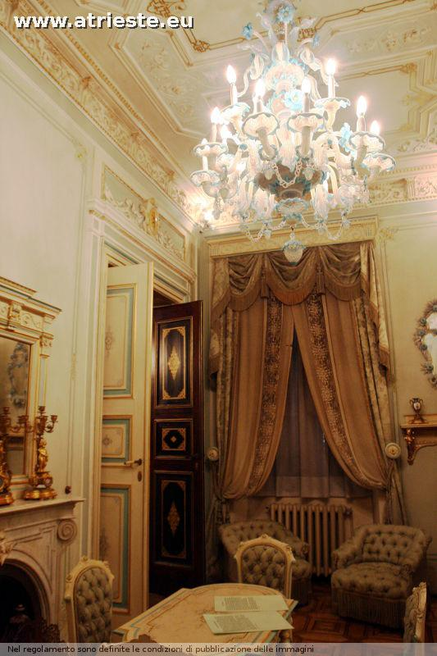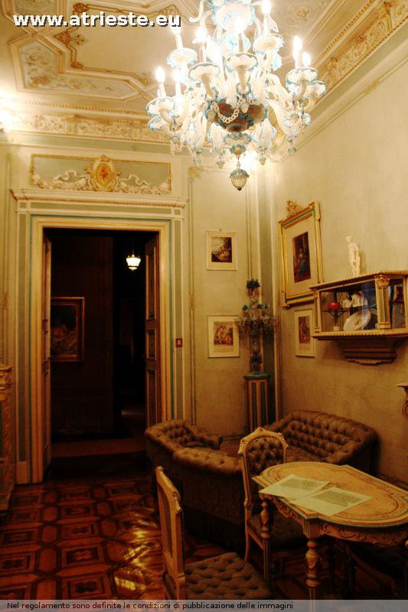

Il lussuoso salone d'angolo con mobili neo-Boulle
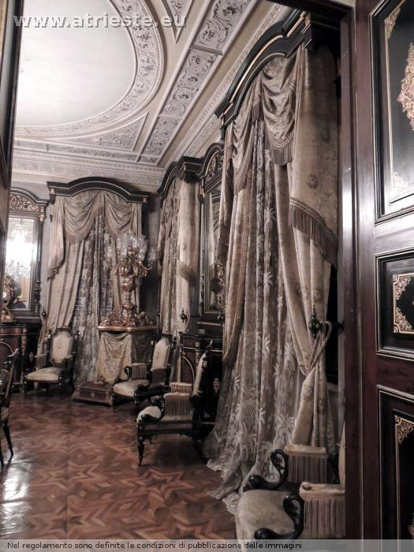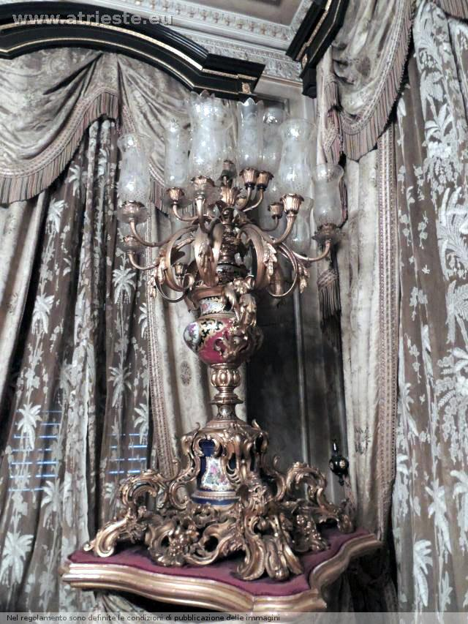
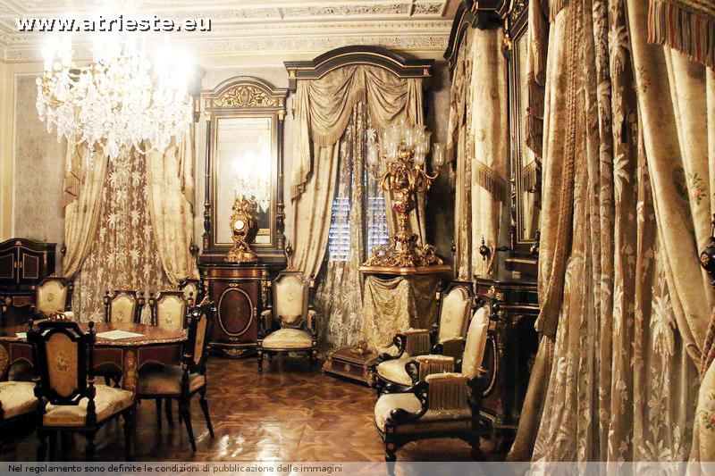
dettaglio dei mobili e dei bronzi
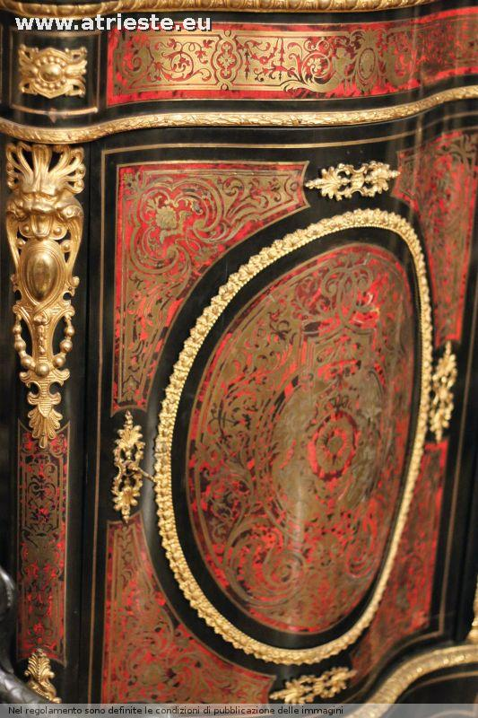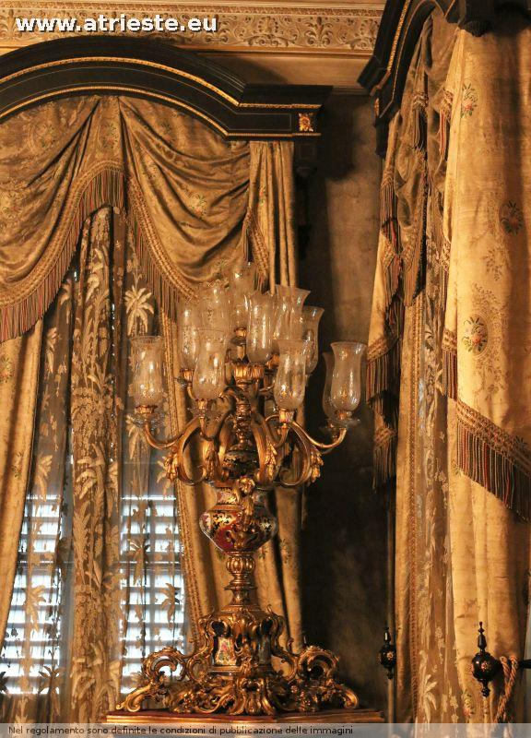
il cofanetto dei gioielli così credevo e invece sembra che sia un cofanetto portabandiera!
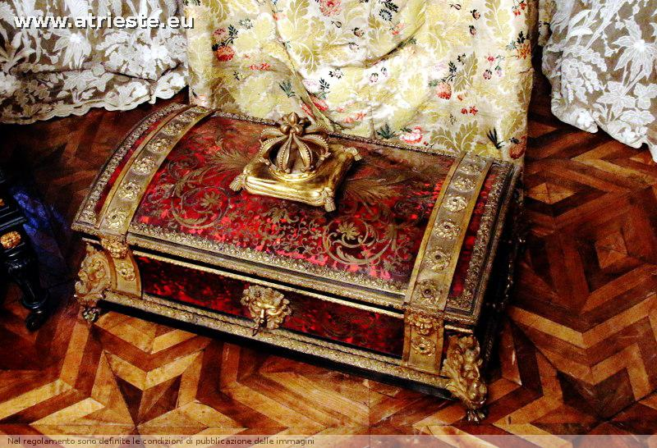
l'orologio sul camino
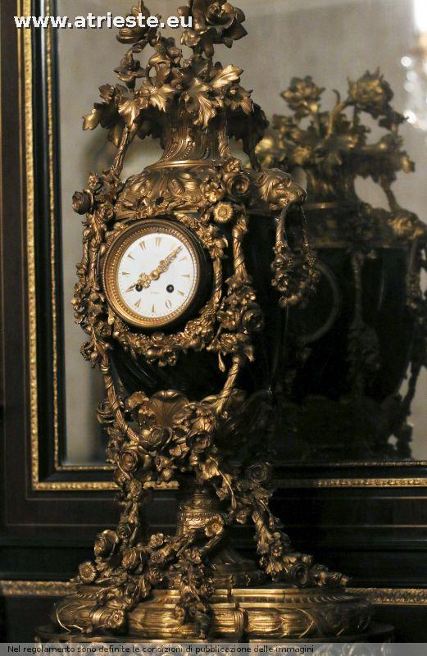

La stanza da letto matrimoniale (letti gemelli)
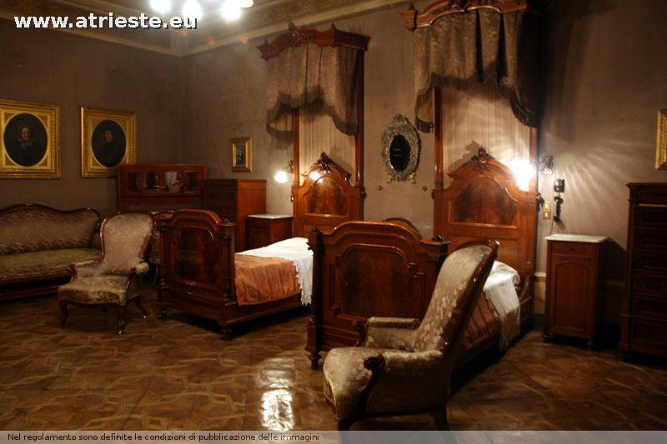
le lenzuola coi pizzi a uncinetto
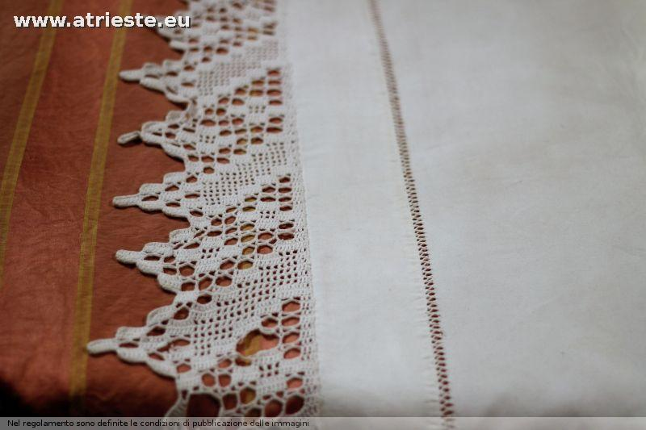
col baule da viaggio
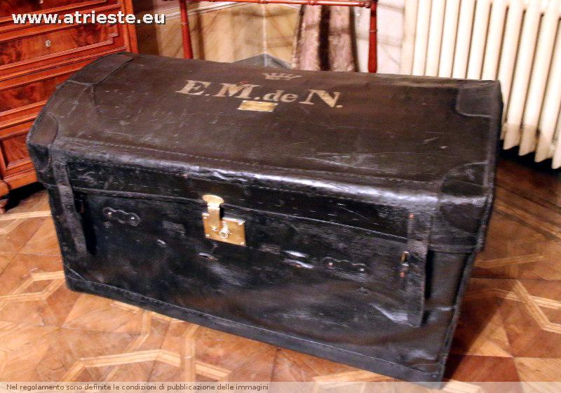
Il mobile a cassetti chiamato “ settimanale”
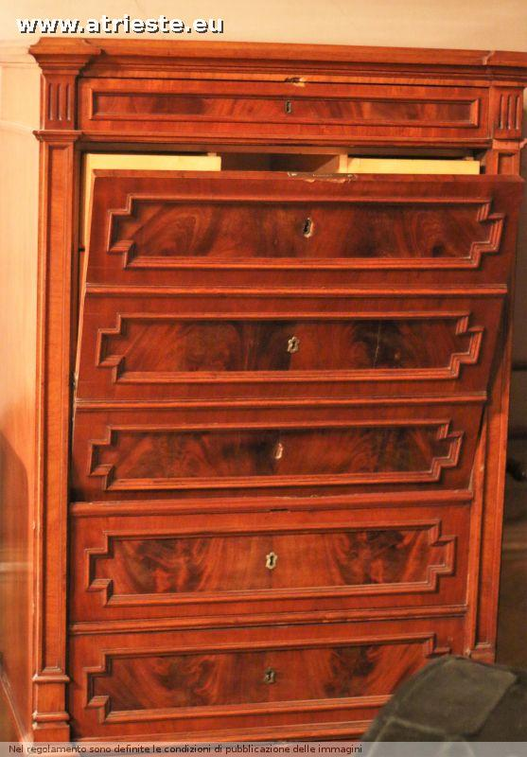
e il telefono vicino al letto
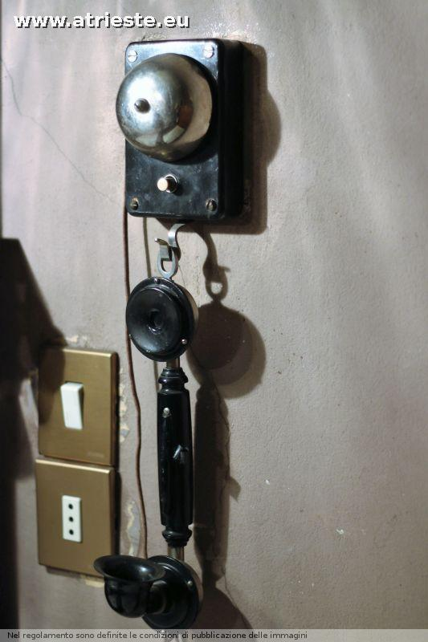
Le stufe di maiolica bianca
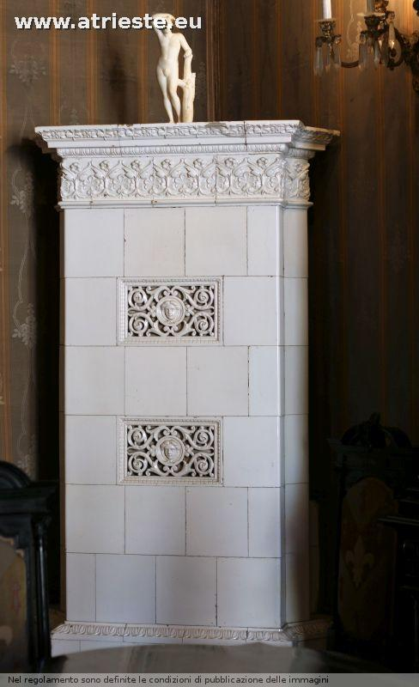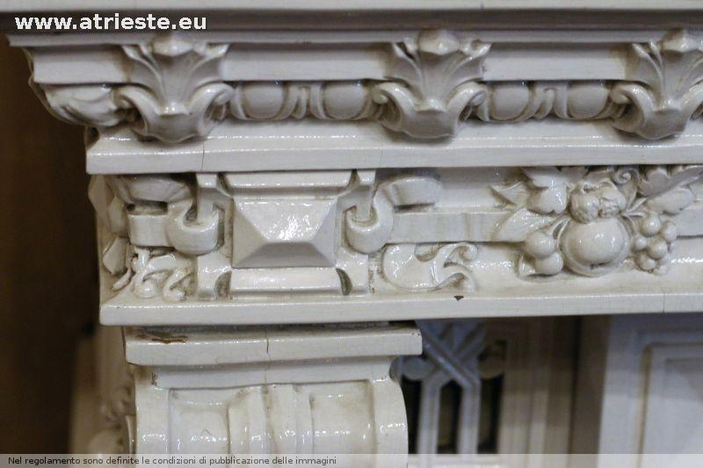
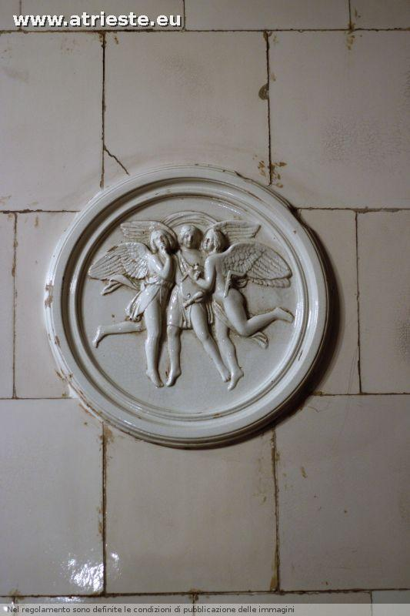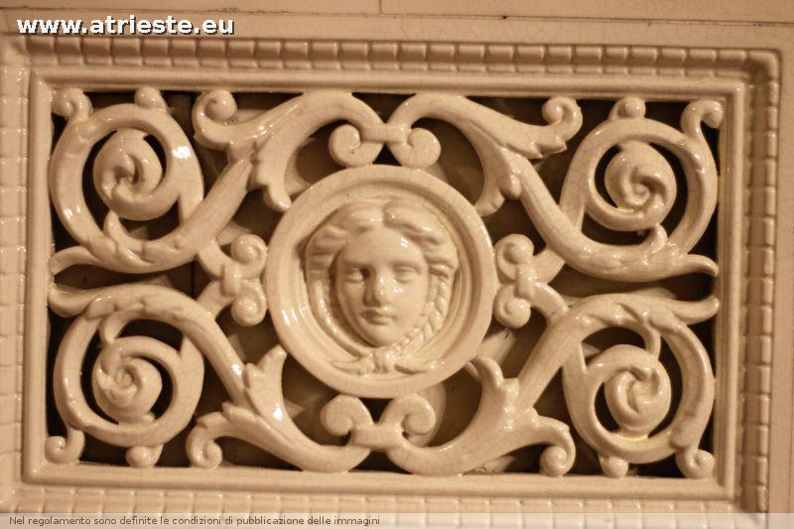

La stanza singola della figlia poi principessa Colonna
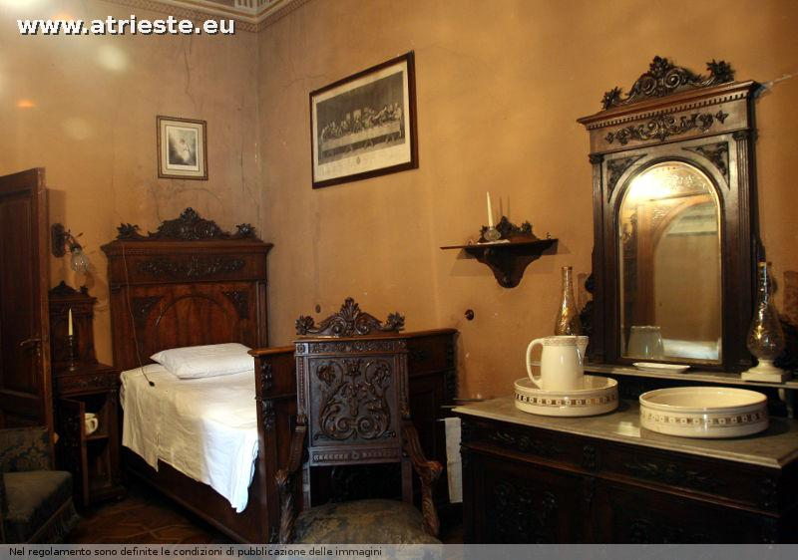

Il bagno interno
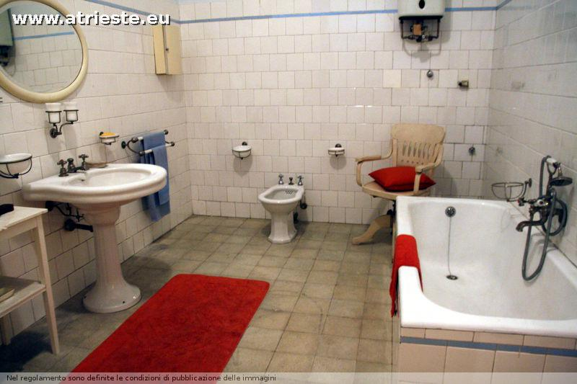
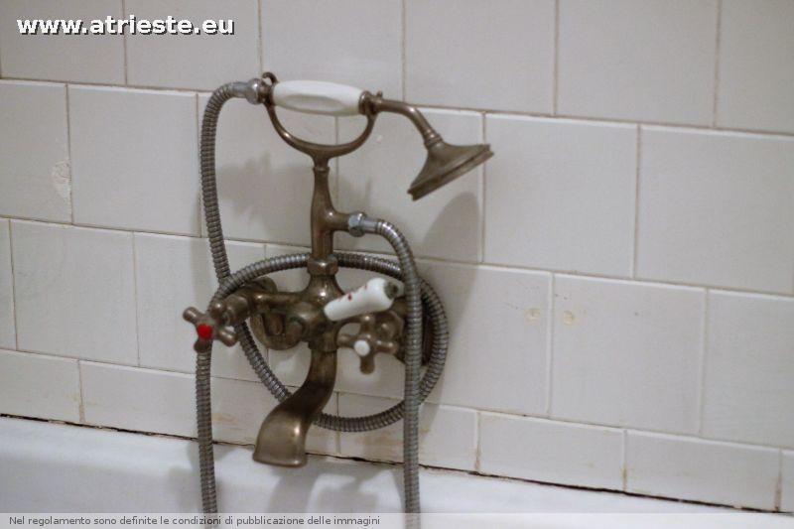la cosiddetta doccia a telefono
a cui è aggregata una collezione di vasi d a notte, dono di Fulvia Costantinides, alcuni di produzione triestina
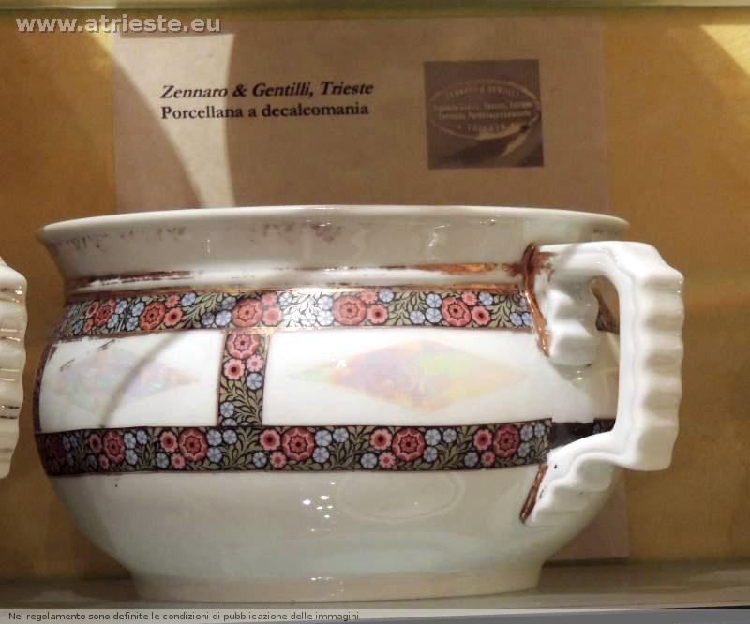

i dipinti
c'è una collezione di dipinti di autori locali o apprezzati all'epoca
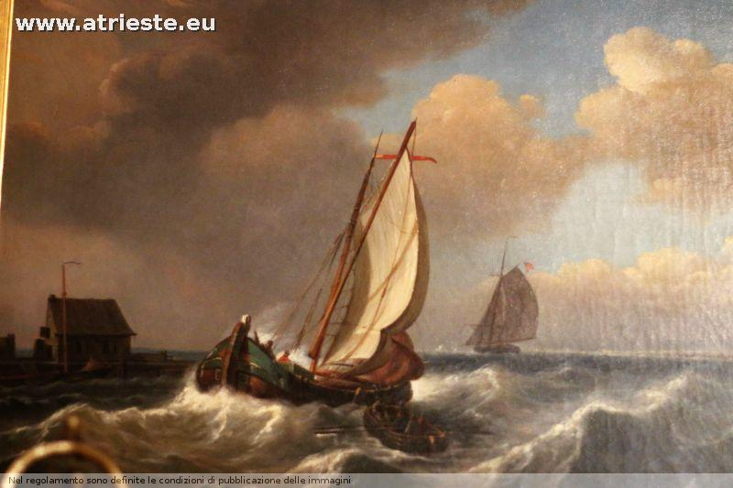Luis Maier pittore olandese di marine dell'800
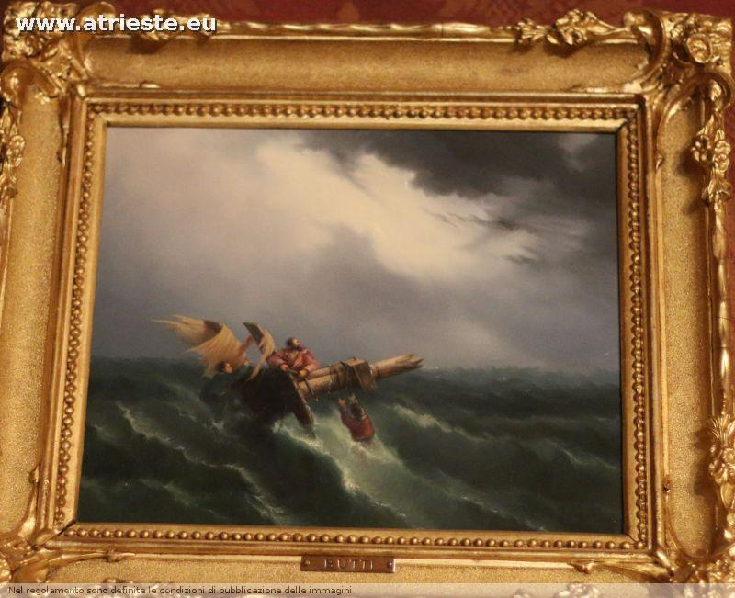lorenzo Butti apprezzato pittore di marine locali
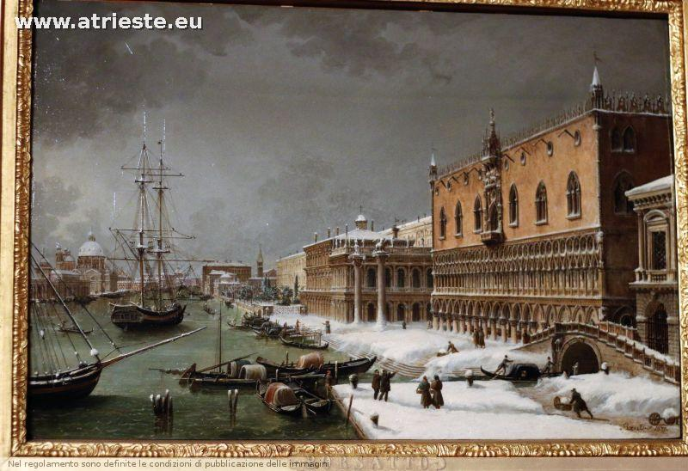veduta di Venezia Giuseppe Borsato, veneziano ottocentesco ( 1839)
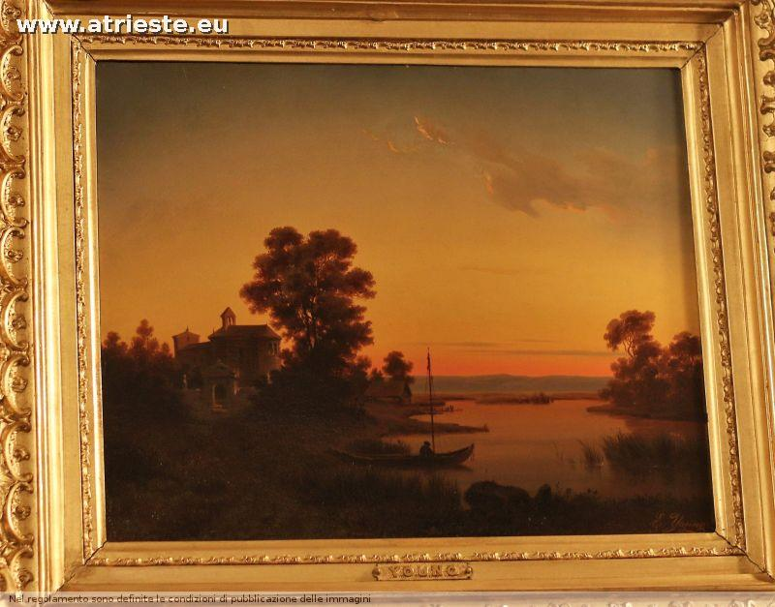Young di origini inglesi un paesaggio con barca
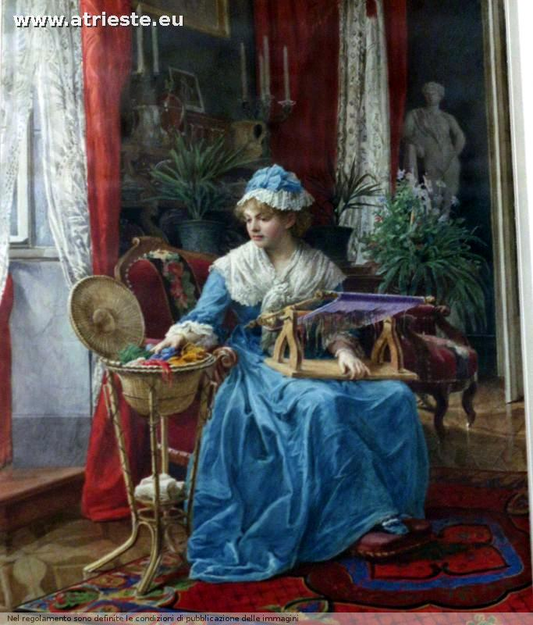pastello di Agujari
I ritratti di famiglia
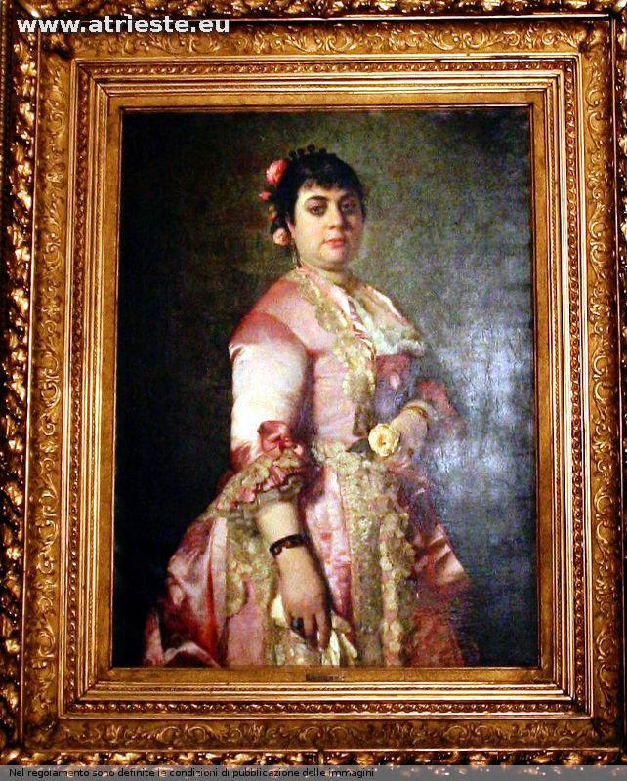Emma Morpurgo 1884 di Luigi Nono
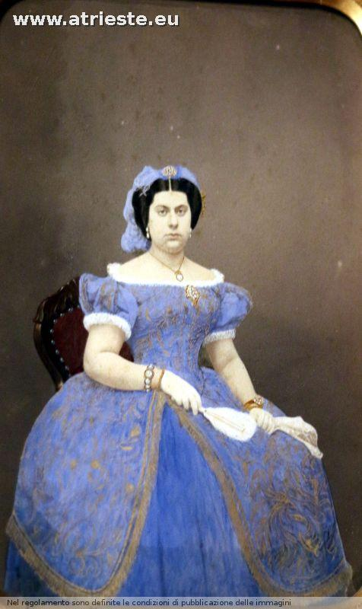probabilmente ancora Emma Morpurgo
fotografie
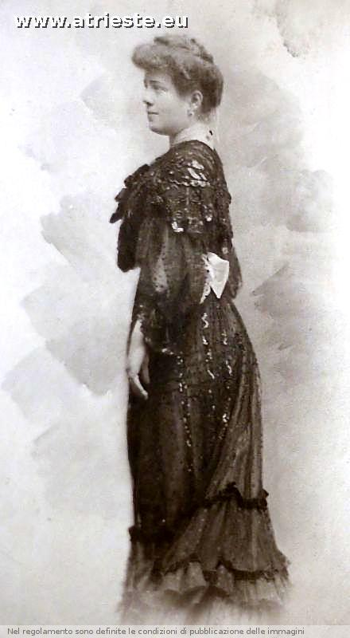
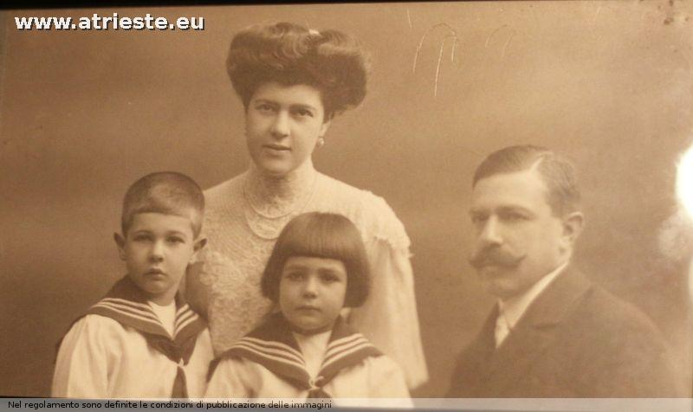

Dove si trova
In via Imbriani, 5 (grazie a http://www.openstreetmap.org per la mappa che abbiamo personalizzato)
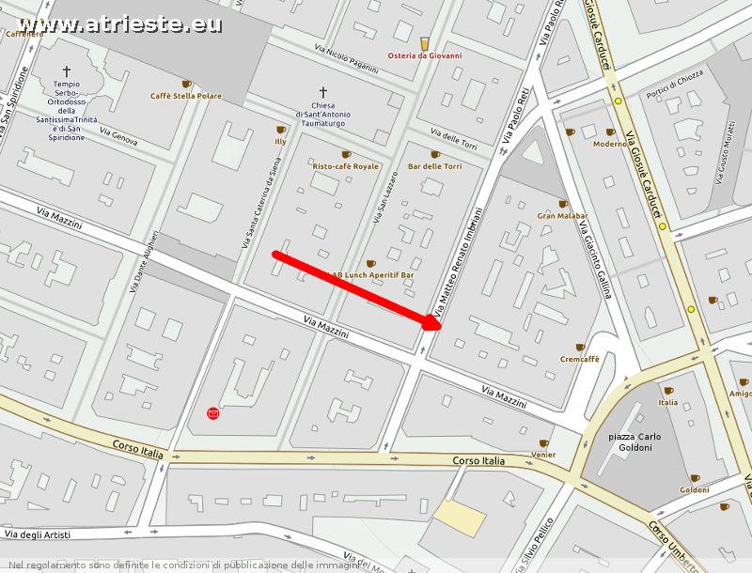

Visite
Per gli orari ed i costi si rimanda a questa pagina web.

